# МИНОБРНАУКИ РОССИИ

**САНКТ-ПЕТЕРБУРГСКИЙ ГОСУДАРСТВЕННЫЙ ЭЛЕКТРОТЕХНИЧЕСКИЙ УНИВЕРСИТЕТ**

# «ЛЭТИ» ИМ. В. И. УЛЬЯНОВА (ЛЕНИНА)

**Кафедра МО ЭВМ**

# ОТЧЕТ

**по лабораторной работе №1 по дисциплине «Базы данных»**

# Тема: Проектирование ER модели и структуры БД по текстовому описанию предметной области

|  |  |
| --- | --- |
| Студентка гр. 1303 | Новак П.И. |
| Преподаватель | Заславский М. М. |

Санкт-Петербург 2023

**Цель работы.**

Научиться проектировать ER модель и структуры БД по текстовому описанию предметной области.

# Задание. Вариант 16.

Пусть требуется создать программную систему, предназначенную для врачей и работников регистратуры поликлиники. Такая система должна хранить сведения об участках, которые относятся к поликлинике, о расписании работы участковых врачей, информацию о врачах, а также карточки пациентов. Карточка имеет номер, в нее заносятся сведения о каждом посещении поликлиники пациентом: дата посещения, жалобы, предварительный диагноз, назначения, выписан или нет больничный лист, и, если выписан, то на какой срок, имя врача. В карточке на первой странице указаны также фамилия, имя, отчество пациента, его домашний адрес, пол и возраст, номер страхового полиса, дата заполнения карточки. В расписании работы врачей указывается, на каком участке работает врач, дни и часы приема, номер кабинета. Врач может обслуживать более одного участка. В случае увольнения врача его участок(участки)передается другим врачам. Данные о враче, которые хранятся в БД, - это фамилия, имя отчество, категория, стаж работы, дата рождения. В карточку больного при каждом его посещении поликлиники врачом заносится очередная запись. Работники регистратуры регистрируют пациента, заполняя первую страницу его карточки. Уволить врача имеет право только заведующий поликлиникой. Он удаляет из базы сведения о враче и передает его больных другому врачу. Работникам поликлиники могут потребоваться следующие сведения:

* Адрес данного больного, дата последнего посещения поликлиники и диагноз?
* Фамилия и инициалы лечащего врача данного больного?
* Номер кабинета, дни и часы приема данного врача?
* Больные, находящиеся в данный момент на лечении у данного врача(не истек срок больничного листа);
* Назначения врачей при указанном заболевании?
* Кто работает в данный момент в указанном кабинете?
* Сколько раз за прошедший месяц обращался в поликлинику указанный больной?
* Какое количество больных обслужил за прошедший месяц каждый из врачей поликлиники?

# Выполнение работы.

Составлена ER-модель рисунок 1.

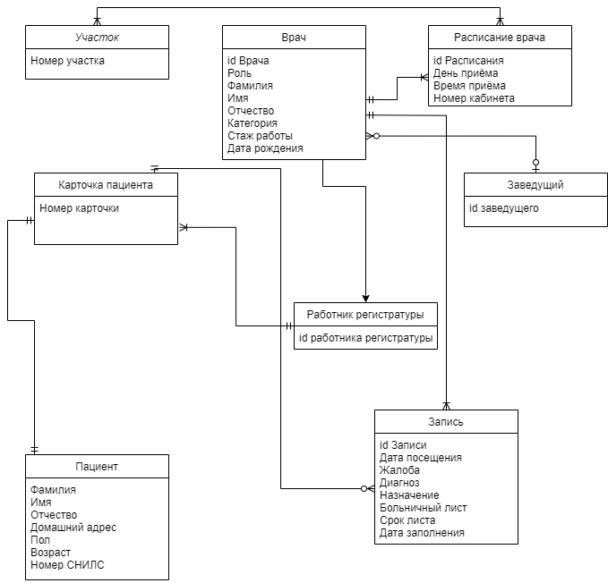

# Обоснование связей.

Рисунок 1 — ER-модель

В случае увольнения врача его участок(участки)передается другим врачам. Врач может обслуживать более одного участка. Связь n:m не обязательная с обеих сторон.

У каждого врача есть как минимум одно расписание. Каждое расписание принадлежит одному конкретному врачу. Связь 1:n обязательная с обеих сторон.

При каждом посещении больного врач делает запись в карточке клиента. Один врач может сделать несколько различных записей при приёме пациентов. Определенная запись может быть сделана определённым врачом. Связь 1:n обязательная с обеих сторон.

В карточке пациента может быть 0 или более записей. Каждая запись может соответствовать только одоной карточке. Связь 1:n не обязательная с множественной стороны.

Уволить врача имеет право только заведующий поликлиникой (заведующий может уволить любое количество врачей). Врач может быть уволен только одним заведующим. Связь 1:n не обязательная с обеих сторон.

Работники регистратуры регистрируют пациента, заполняя первую страницу его карточки. Карточка пациента может быть заполнена только одним работником регистратуры. Связь 1:n обязательная с обеих сторон.

Пациент имеет одну карточку. Карточка принадлежит одному пациенту. Связь 1:1 обязательная с обеих сторон.

Работником регистратуры может быть врач. Связь общая сущность - категория.

# Составление реляционной модели.

Связь Врач-Расписание переходит в отношение Врач, его первичным ключом становится атрибут (id Врача).

Связь Расписание врача-Участок переходит в 3 отношения Врач, Врач на участке и Участок. Первичные ключи: (id Врача), (Номер участка, id Врача), (Номер участка).

Связь Врач-Заведующий переходит в 3 отношения Врач, Заведующий и Увольнение врача. Первичные ключи: (id Врача), (id заведующего), (id Врача, id заведующего).

Связь Пациент-Карточка пациента переходит в отношение Карточка пациента с первичным ключом (Номер карточки).

Связь Работник регистратуры-Карточка пациента переходит в 2 отношения Карточка пациента и Работник регистратуры с первичными ключами (Номер карточки) и (id работника регистратуры).

Связь Врач-Запись переходит в 2 отношения Врач и Запись с первичными ключами: (id Врача, id Записи).

Связь Врач-Работник регистратуры переходит в 2 отношения Врач и Работник регистратуры с первичными ключами: (id Врача, id работника регистратуры).

Связь Запись-Карточка пациента переходит в 3 отношения Запись, Запись в карточке и Карточка пациента с первичными ключами: (id Записи, (id Записи, Номер карточки), Номер карточки).

В результате получена модель, представленная на рисунке 2.

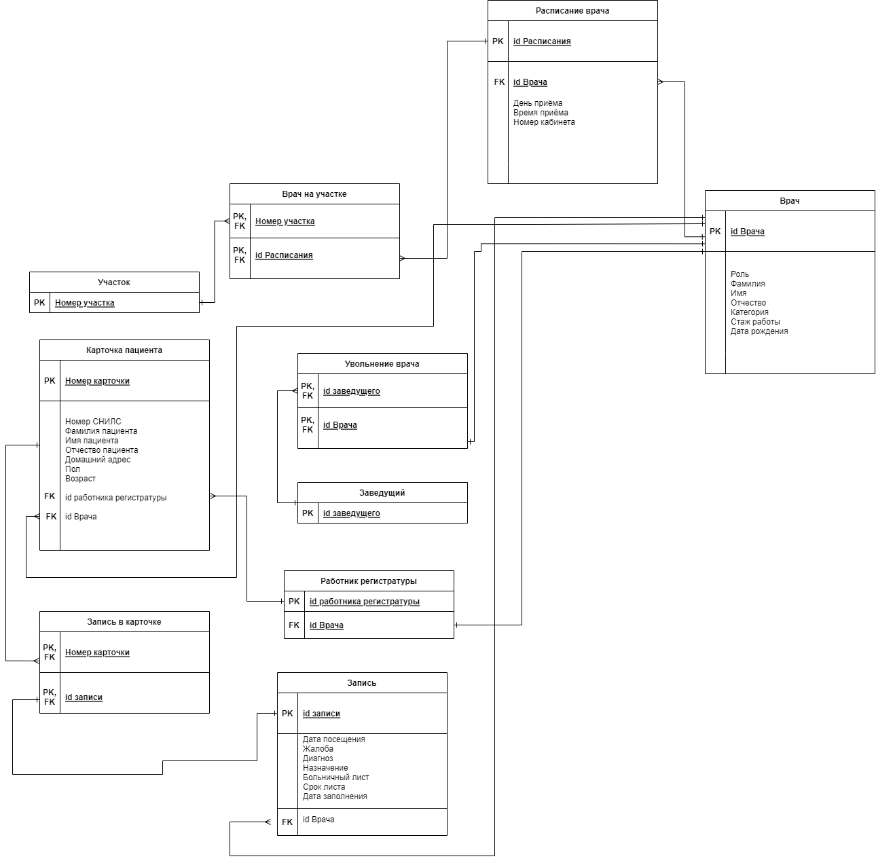

Рисунок 2 — Структура БД

Докажем, что реляционная модель соответствует НФБК:

1. Отношение Участок тривиально.
2. Отношение Заведующий тривиально.
3. Отношение Работник регистратуры тривиально.
4. Отношение Запись в качестве детерминанта в функциональной зависимости имеет потенциальный ключ (id записи), так как запись с определенным номер может быть единожды создана. Других потенциальных ключей быть не может. Тогда,

Id записи **→** Жалоба, Диагноз, Назначение, Больничный лист, Срок листа, Дата заполнения.

1. Отношение Увольнение врача в качестве детерминанта в функциональной зависимости имеет потенциальный ключ (id Врача), так как определённому номеру соответствует только один врач и один заведущий, который его уволил. Других потенциальных ключей быть не может. Тогда,

Id Врача **→** id заведующего.

1. Отношение Врач в качестве детерминанта в функциональной зависимости имеет потенциальный ключ (Id Врача), так как определенному номеру соответствует один человек. Других потенциальных ключей быть не может. Тогда,

Id Врача **→** ФИО, Роль, Стаж работы, Категория, Дни приёма, Часы приёма, номер кабинета.

1. Отношение Врач на участке в качестве детерминанта в функциональной зависимости имеет потенциальный ключ (Номер участка, id Расписания). Тогда отношение тривиально.
2. Отношение Расписание врача в качестве детерминанта в функциональной зависимости имеет потенциальный ключ (id Расписания). так как определенному номеру расписания соответствует один человек. Других потенциальных ключей быть не может. Тогда,

Id Расписания **→** id Врача, День приёма, Время приёма, номер кабинета.

1. Отношение Работник регистратуры в качестве детерминанта в функциональной зависимости имеет потенциальный ключ (Id работника регистратуры), так как определенному номеру работника может соответствовать только один врач. Тогда,

Id работника регистратуры **→** id Врача.

Либо же отношение Работник регистратуры в качестве детерминанта в функциональной зависимости имеет потенциальный ключ (Id врача), так как определенный врач может соответствовать только одному работнику регистратуры. Тогда,

Id Врача **→** id работника регистратуры.

1. Отношение Карточка пациента в качестве детерминанта в функциональной зависимости имеет потенциальный ключ (Номер карточки, Id Врача), так как при заполнении карточки определённым врачом обслуживается определённый пациент. Других потенциальных ключей быть не может. Тогда,

Номер карточки, Id Врача **→** ФИО, Номер СНИЛС, Домашний адрес, Пол Возраст, id работника регистратуры.

1. Отношение Запись в карточке в качестве детерминанта в функциональной зависимости имеет потенциальный ключ ( Id Записи), так как определенная запись может принадлежать только одной карточке. Других потенциальных ключей быть не может. Тогда,

Id Записи**→** Номер карточки**.**.

# Вывод.

В ходе выполнения работы получен опыт проектирования ER модели и структуры БД по текстовому описанию предметной области.

ПРИЛОЖЕНИЕ А

Ссылка на Pull Request: https://github.com/moevm/sql-2023-1303/pull/16